MongoDB（数据库）
数据库分为关系型数据库和非关系型数据库两种
关系型数据库（介绍）
- 代表有mySql,oracel等，表与表之间有严格的关系，事务要有一致性等等；
当后台是PHP时，100%用的数据库是mySql
当后台是JAVA时，90%用的数据库是oracel
事务一致性：一次性只能做一件事，当有一人在操作数据库时，其它人动不了数据库。优点：不会出错
- 高度组织化结构化数据
- 结构化查询语言（SQL） (SQL)
- 数据和关系都存储在单独的表中
- 数据操纵语言，数据定义语言
- 严格的一致性
- 基础事务
非关系型数据库
（1）代表有Mongo，CouchDB等；类似json的格式存储，存储的格式以键值(key=>value)对的形式存储，存储的内容是文档型
优点：
- 高可扩展性
- 分布式计算
分布式的概念：表与表之间、数据与数据之间没有关系
- 低成本
- 架构的灵活性，半结构化数据
- 没有复杂的关系
缺点：
- 没有标准化
2）有限的查询功能（到目前为止）
MongoDB介绍
（1）MongoDB 是一个基于分布式文件存储的开源数据库系统。由 C++ 语言编写。旨在为 WEB 应用提供可扩展的高性能数据存储解决方案
（2）MongoDB 是一个介于关系数据库和非关系数据库之间的产品，是非关系数据库当中功能最丰富，最像关系数据库的。在高负载的情况下，添加更多的节点，可以保证服务器性能
（3）MongoDB 将数据存储为一个文档，数据结构由键值(key=>value)对组成。MongoDB 文档类似于 JSON 对象。字段值可以包含其他文档，数组及文档数组，如下：
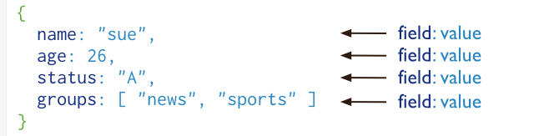
关系型数据库（SQL）与非关系型数据库（MongoDB）的概念解析
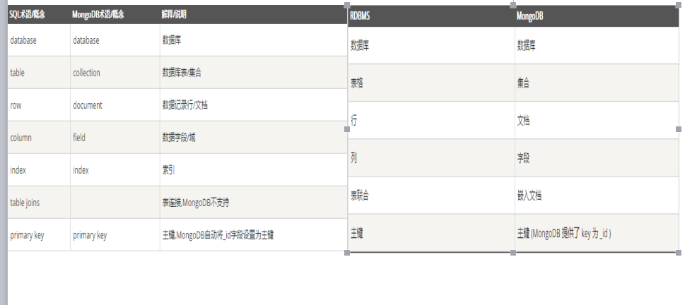

MongoDB安装与配置
- 创建data文件夹，放入db，conf，dbConf三个文件夹
db文件夹放存储的数据
dbConf文件夹放MongoDB的日志（对数据库的操作的记录）
- 在conf里面创建mongo.conf文件存放启动配置项
- 包含端口（可忽略）
- port = ”” （可忽略）
- dbpath = F:\data\db 必须（db文件夹的路径）告诉mongodb数据库放在哪个路径
- logpath = F:\data\dbConf\mongodb.log 必须（mongodb.log文件的路径）存放日志的文件路径
- fork = true（win 无效）等（可忽略）
（3）在dbConf文件夹里面创建mongodb.log文件
（4）在MongoDB程序（安装的地方）的bin文件夹中创建start.bat文件（启动服务的MongoDB），在start.bat文件中配置mongod -f 当前数据库的配置路径（mongo.conf文件路径），最后打开start.bat连接数据库后再打开mongo.exe启动数据库

数据库（MongoDB）的相关操作
- 创建、切换数据库：use DATABASE_NAME（数据库名 如：1702mongo） 没有就帮你创建
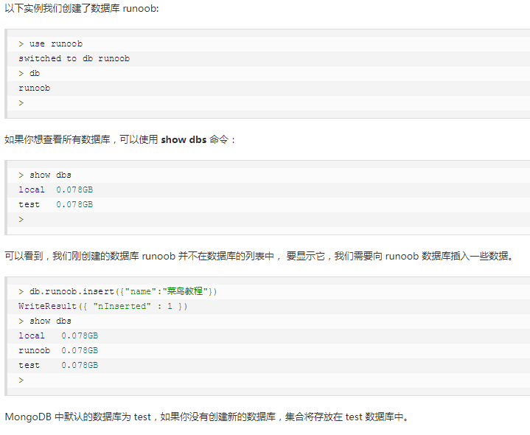
- 查询数据库：show dbs 查询的是所有的数据库（如果没有查到，说明数据库中没有数据）
- 显示所有集合：show collections
- 插入文档：db.COLLECTION_NAME（集合名）.insert({“name”:“zby”})---MongoDB 使用 insert() 或 save() 方法向集合中插入文档，如果该集合不在该数据库中， MongoDB 会自动创建该集合并插入文档
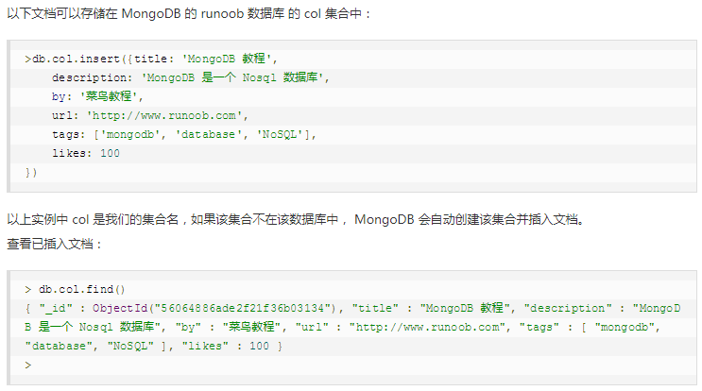
我们也可以将数据定义为一个变量，再插入文档，如下所示：
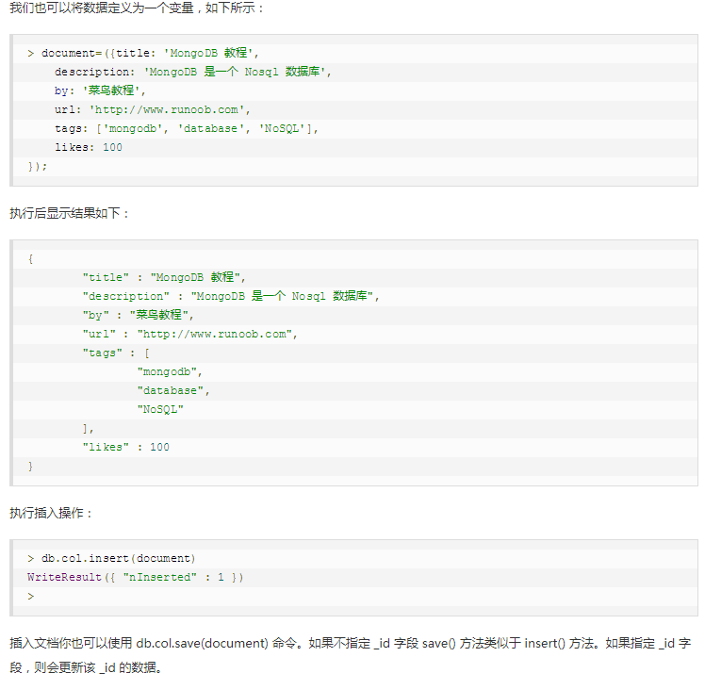
- 删除文档：db.COLLECTION_NAME（集合名）.remove(“name”,1) 第二个参数表示你想删几条，true表示1
语法：
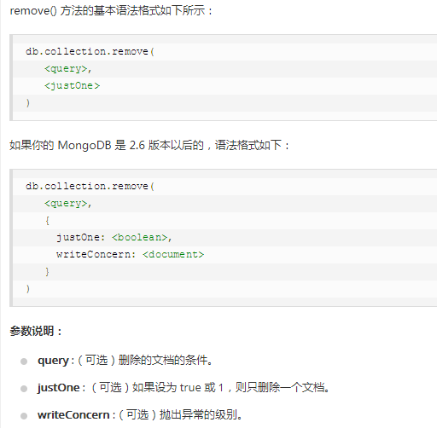
实例：
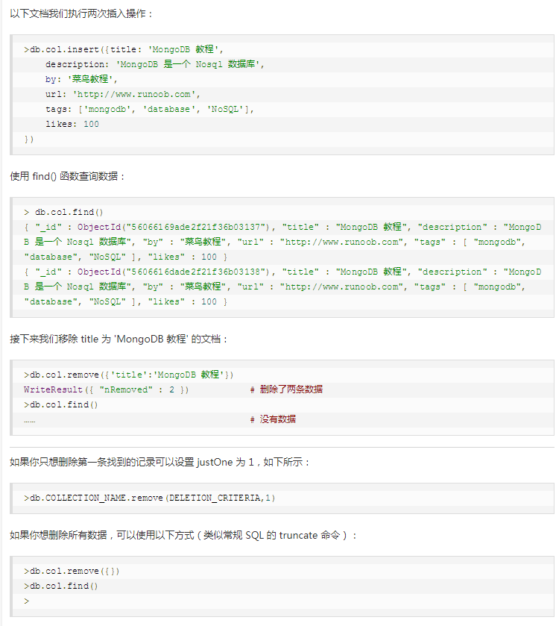
- 删除集合：db.COLLECTION_NAME(集合名).drop()
- 删除数据库：db.dropDatabase()
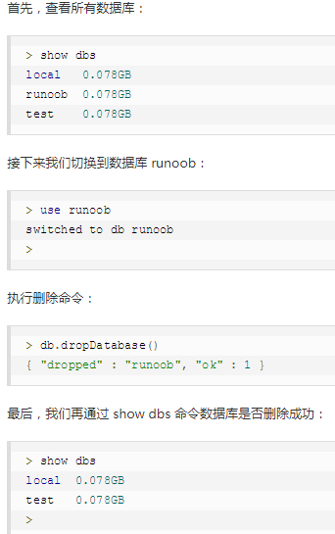
- 获取（查询）文档 (行就是一条数据):db.COLLECTION_NAME（集合名）.find()
语法：
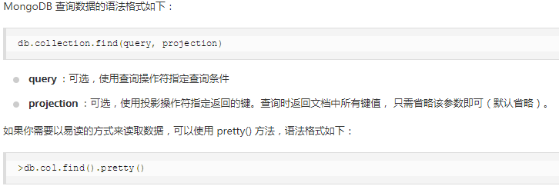
- 更新文档:db.COLLECTION_NAME（集合名）.update({'title':'MongoDB 教程'},{$set:{'title':'MongoDB'}}) / save() 方法用传的文档来替换已有文档
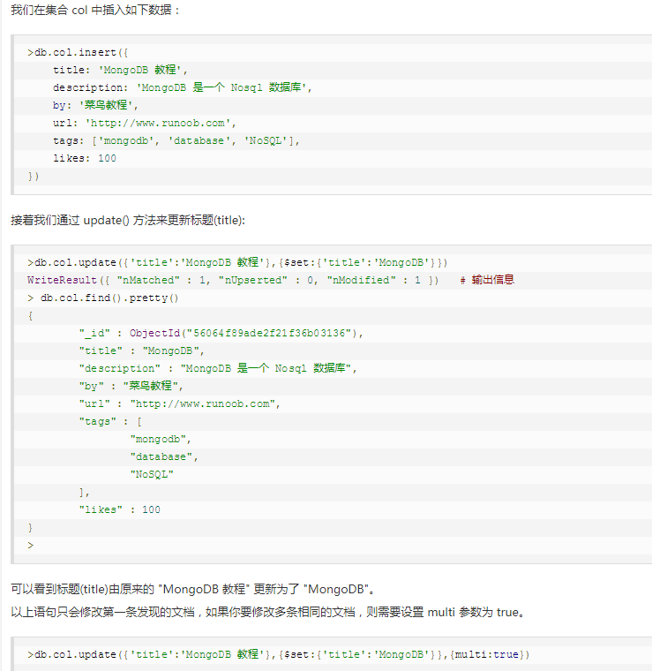

复杂查询
（1）条件查询：(>) 大于 - $gt，(<) 小于 - $lt，(>=) 大于等于 - $gte，(<= ) 小于等于 - $lte；例如：db.ele.find({"age" : {$gt : 26}})
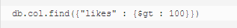
（2）limit():读取指定数量的数据记录：
db.COLLECTION_NAME.find().limit(NUMBER)
（3）skip()方法来跳过指定数量的数据
db.COLLECTION_NAME.find().skip(NUMBER)
排序、索引、聚合
- sort({“age”:-1})方法可以通过参数指定排序的字段，并使用 1 和 -1 来指定排序的方式， 1 为升序排列，而-1是用于降序
语法：
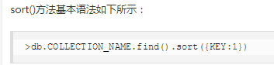
实例：
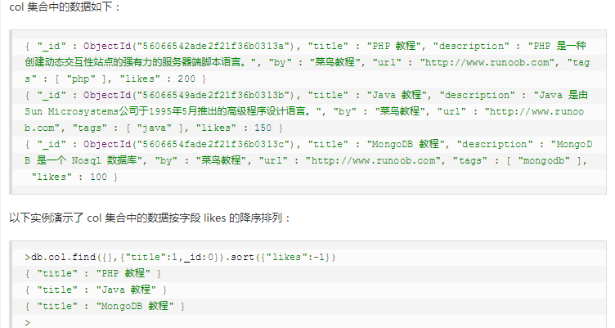

- ensureIndex({“bookId:1”}) 方法来创建索引,语法中 Key 值为你要创建的索引字段，1为指定按升序创建索引，如果你想按降序来创建索引指定为-1
- aggregate()处理数据(诸如统计平均值,求和等)；
比如求年龄为28的人个数：（先使用$match找到28的人，在使用$group分组，_id表示按谁来分组，count表示统计出来的放哪里，在使用$sum来算一个总的，参数1，表示算一个值）
语法：

